17 de marzo 2025
SGF-0644-2025
SGF-PROPIETARIO

Circular Externa

Asunto: Charla sobre los Beneficios de utilizar el Centro de Información Conozca a su Cliente (CICAC), tanto para los clientes como para las entidades financieras supervisadas.

Dirigida a:

- Bancos públicos, privados y mutuales
- Banco Popular, BANHVI y Caja de Ahorro y Préstamos de la ANDE
- Cooperativas y empresas financieras
- Grupos y conglomerados financieros
- Casas de cambio

El Intendente de Entidades Financieras,

Considerando que:

- Mediante la Ley N°9449 del 10 de mayo del 2017, la Asamblea Legislativa decretó la “Reforma de los artículos 15, 15 bis, 16, 81 y adición de los artículos 15 ter y 16 bis a la ley N.° 7786, ley sobre estupefacientes, sustancias psicotrópicas, drogas de uso no autorizado, actividades conexas, legitimación de capitales y financiamiento al terrorismo, de 30 de abril de 1998”; una de las mejoras obtenidas con la aprobación de la Ley 9449, es la inclusión del artículo 16 bis, el cual le ordena a la Superintendencia General de Entidades Financieras (SUGEF) crear una base de datos con información de la política conozca a su cliente, que centralice la información del cliente, para evitar la duplicidad e inconsistencias en la información proporcionada por el mismo.

- El Reglamento del Centro de Información Conozca a su Cliente (CICAC), fue publicado en el alcance Nº17 a la Gaceta Nº19 del 28 de enero de 2021, vigente desde el 1º de enero de 2022.

- La Superintendente General de Entidades Financieras dispuso mediante Resolución SGF-0241-2021 emitir los Lineamientos operativos para el funcionamiento, acceso y uso del Centro de información conozca a su cliente, Acuerdo CONASSIF 11-21.

- Es necesario difundir cuales son los beneficios que brinda el uso del CICAC al sistema financiero y a los clientes del sistema financiero, como herramienta para la prevención de los riesgos de LC/FT/FPADM.

- El objetivo de esta charla es transmitir a los sujetos obligados todas las funcionalidades de que dispone el sistema CICAC para simplificar el cumplimiento de la política conozca a su cliente, tanto para el cliente como para la entidad financiera.

Dispone:

- Realizar la charla sobre:

Los Beneficios de utilizar el Centro de Información Conozca a su Cliente (CICAC), tanto para los clientes como para las entidades financieras.

- Que la actividad, de asistencia obligatoria, se realizará el 9 de abril del año en curso, en modalidad presencial, en el auditorio ubicado en el Edificio de ODM´s del BCCR, en horario de 9:00 a.m. a 12:00 m.d. Debe considerar que no se cuenta con espacio para parqueo.

- Que la participación a la presente actividad está dirigida únicamente a los sujetos obligados establecidos en el artículo 14 de la ley 7786 supervisados por la SUGEF, por lo que se validará que los participantes previamente registrados, sean parte de los sujetos obligados y estén debidamente inscritos, caso contrario no se le permitirá el ingreso a la actividad.

- En esta capacitación deben participar encargados del área comercial y colaboradores que se encuentran trabajando directamente con los procesos relacionados con CICAC.

- Para participar en esta charla se dispone de un total de 6 espacios por entidad, en los cuales debe designarse a personas que posteriormente lideren la transmisión del conocimiento al resto de la organización.

- Para inscribir a las personas participantes en esta charla, se debe completar la información que se solicita en el formulario https://events.teams.microsoft.com/event/08cf0185-fc8a-4e6c-afd6-f663d07fa8d2@618d0a45-25a6-4618-9f80-8f70a435ee52 a más tardar el 4 de abril de 2025.

Para consultas favor comunicarse con:

Nombre del Contacto | Teléfono | Correo electrónico
Andrea Segura Solís | 2243-4780 | segurasa@sugef.fi.cr

Atentamente,

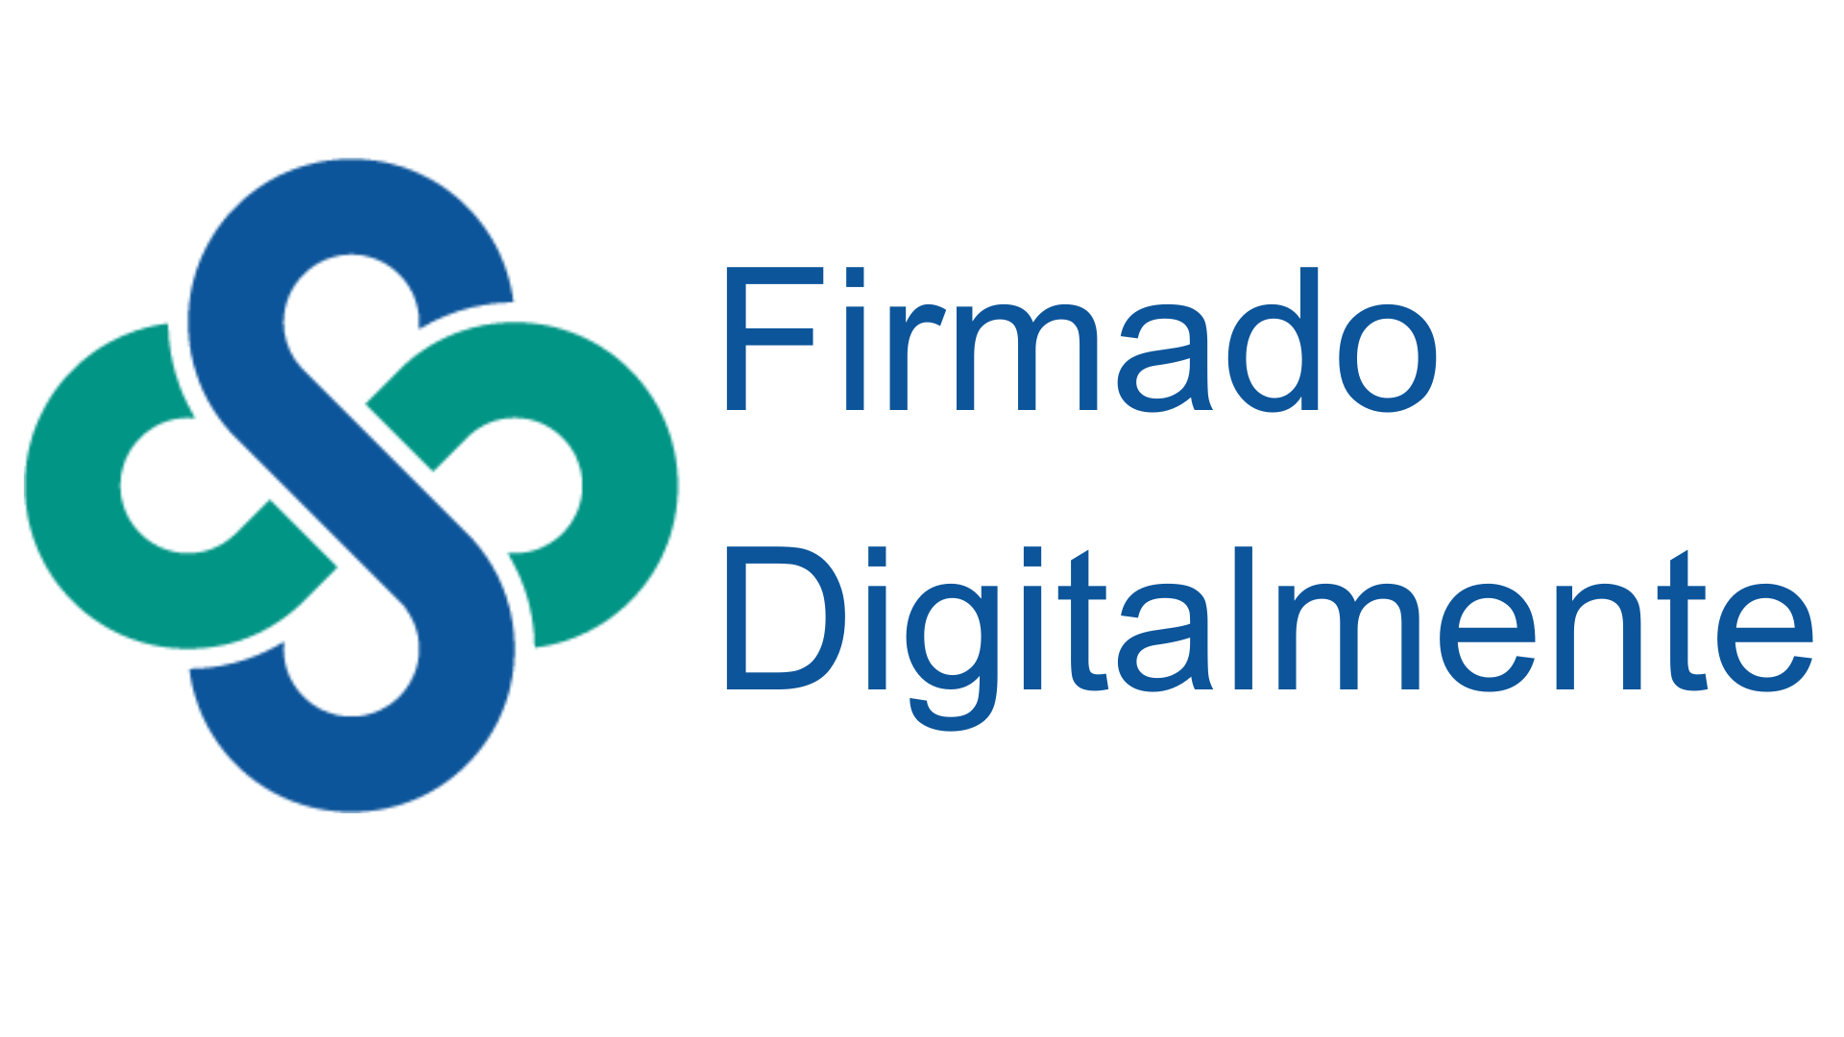
Jose Carlos Rojas Vargas
Intendente

RCA/ASS

